Informacja o Miejskim Przedszkolu nr 34 w Częstochowie w tekście łatwym do czytania – ETR (EASY TO READ)

Działalność
Przedszkole jest miejscem, gdzie bawią się i uczą dzieci. Dziećmi zajmują się nauczyciele, wychowawcy i osoby im pomagające.
Przedszkole obejmuje opieką i edukacją dzieci w wieku od 3 do 6 lat.

Dzieci podzielone są na 3 grupy.

W przedszkolu odbywają się zajęcia dodatkowe:
Religia
Rytmika
Język angielski
Zajęcia logopedyczne
Zajęcia z pedagogiem
Kodowanie
Organizacja Przedszkola
Dyrektorem Przedszkola jest Pani Maria Opala.
W przedszkolu pracują również nauczyciele, pomoc nauczyciela, woźne, kucharka, intendent oraz referent.
Przedszkole jest czynne od poniedziałku do piątku w godzinach od 6:15 do 16:15.
- Placówka znajduje się przy ul. Kwiatkowskiego 6 Częstochowie na parterze wieżowca mieszkalnego. Do głównego budynku prowadzą 2 wejścia(klatka przechodnia).
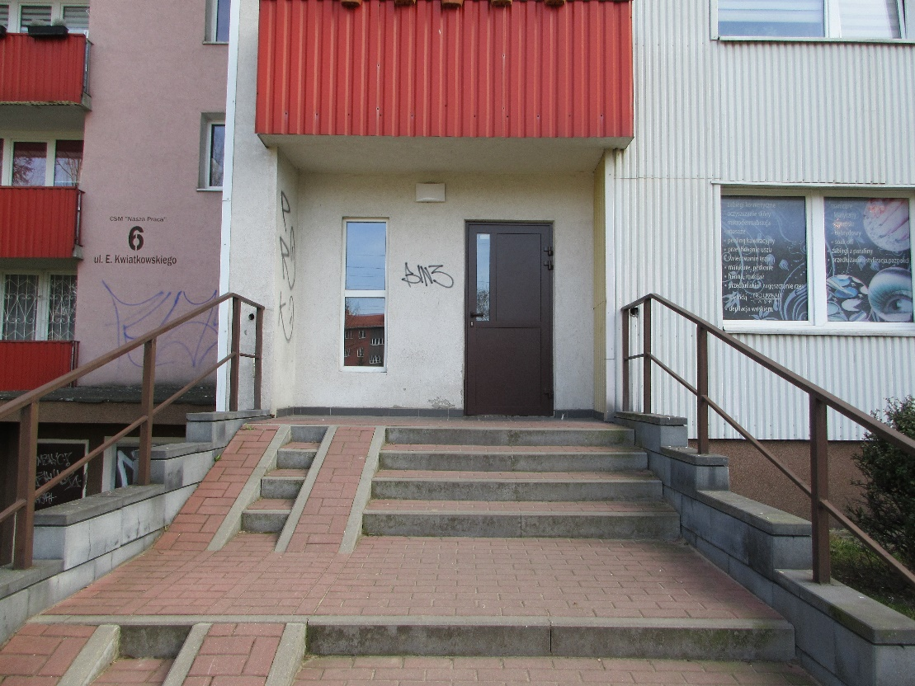

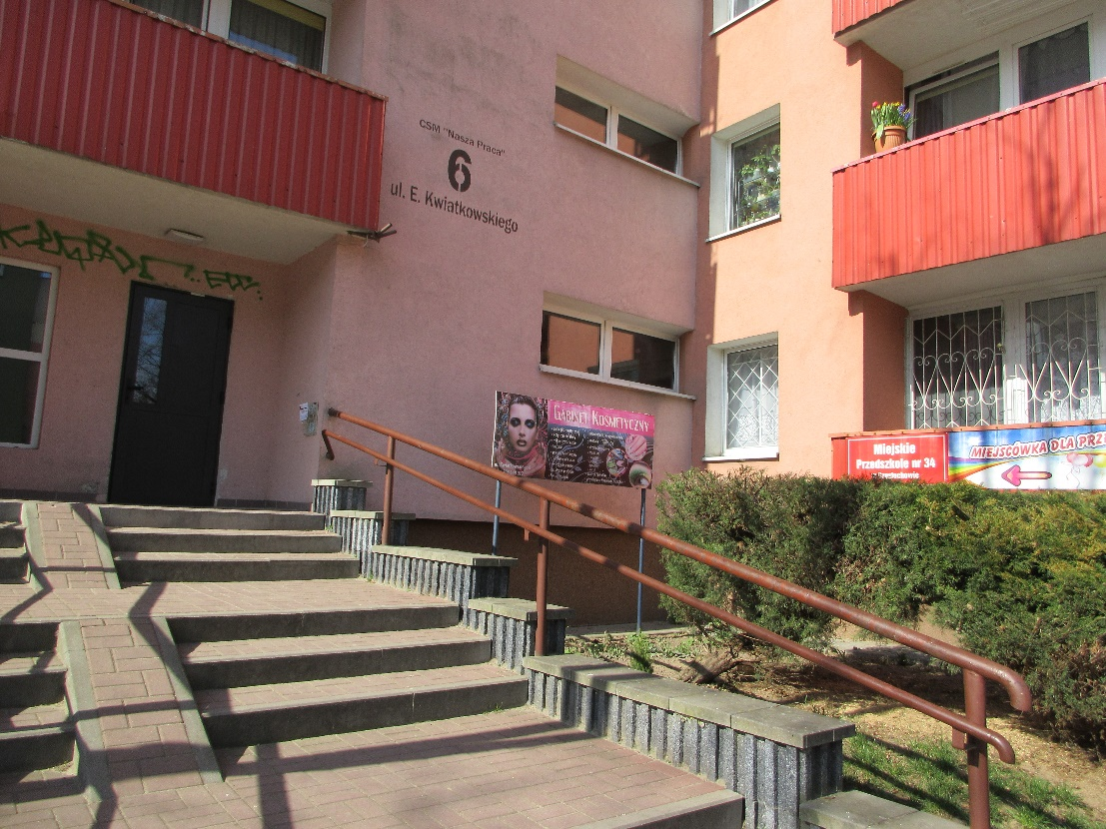
- Z jednej strony są schody i podjazd dla matki z wózkiem, z drugiej tylko schody. Schody są wyposażone w poręcze. Windy dla lokatorów i wejście do przedszkola oddzielone jest drzwiami z domofonem.
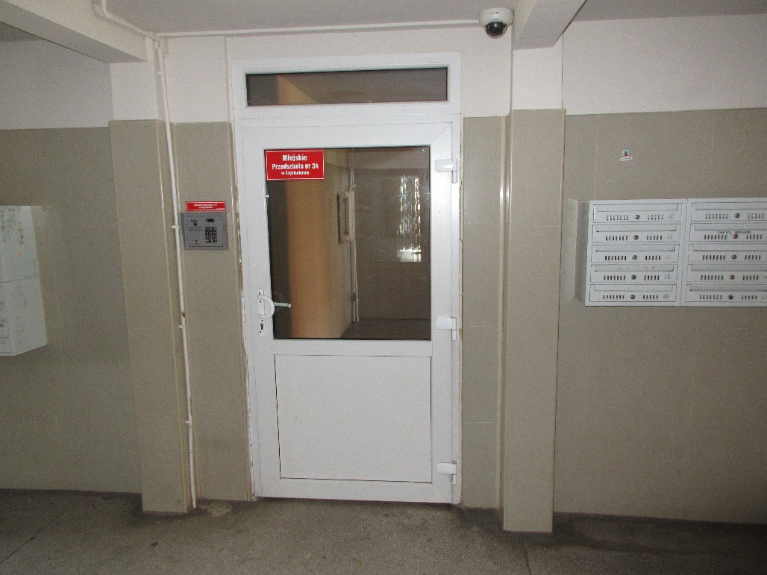
Istnieje możliwość wejścia z psem asystującym.
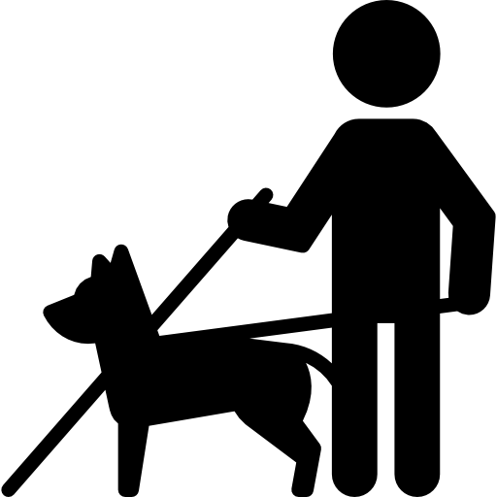
- Budynek Przedszkola nie jest dostosowany do potrzeb osób z niepełnosprawnościami.
- Przy Przedszkolu nie ma miejsc parkingowych dla osób niepełnosprawnościami.

Kontakt:
- Jeśli chcesz się skontaktować z naszym przedszkolem możesz:
- napisać pismo i wysłać je na adres:
Miejskie Przedszkole nr 34
ul. Eugeniusza Kwiatkowskiego 6
42-218 Częstochowa
- możesz wysłać e-mail na adres:
mp34@edukacja.czestochowa.pl
napisać pismo i wysłać za pomocą platformy e-PUAP.
e-PUAP to Elektroniczna Platforma Usług Administracji Publicznej, trzeba mieć dostęp do internetu i założone konto.
Po zalogowaniu należy wyszukać podmiot Miejskie Przedszkole 34
- możesz zadzwonić sam lub przy pomocy innej osoby na numer telefonu: 34-325-59-97
- możesz przyjść do przedszkola od poniedziałku do piątku,
- w godzinach 8:00-15:00.

